目录

普洛斯济南天桥冷链及供应链管理项目 1

一、项目名称 1

三、产业发展基础或定位 1

四、基础设施及配套情况 2

五、政府政策支持及服务 2

六、联系方式 2

水发国际物流园 3

一、项目名称 3

二、园区(或楼宇)概况 3

（一）投资方情况 3

（二）区域位置、交通设施、等级定位、空间规划 4

图：水发国际物流园项目区位示意图 4

三、产业发展基础或定位 5

（1）主导产业一:物流服务 5

（2）主导产业二:交易服务 6

（3）主导产业三:金融服务 6

（4）主导产业四:信息服务 6

四、基础设施及配套情况 6

五、联系方式 8

平阴物流总部基地项目 9

一、项目名称 9

二、项目单位简介 9

三、合作项目概述 9

（一）战略定位 9

基地功能区划分 11

1.1功能区说明 12

1.1.2   分销配送区 15

四、行业及财务分析 23

（一）不确定性分析 24

（二）财务评价结论 26

五、合作方式 26

六、联系方式 26

济南陆港大厦 27

一、项目名称 27

二、园区(或楼宇)概况 27

三、产业发展基础或定位 27

四、基础设施及配套情况 28

六、联系方式 28

**普洛斯济南天桥冷链及供应链管理项目**

一、项目名称

普洛斯济南天桥冷链及供应链管理项目

    二、园区(或楼宇)概况

该项目单位是济南普桥供应链管理有限公司，公司成立于2020年11月27日，注册资本3.52亿元人民币。济南普桥供应链管理有限公司的投资人是普洛斯投资（上海）有限公司。普洛斯是全球领先的专注于物流、不动产、基础设施、金融及相关科技领域的投资管理与商业创新公司。结合投资与运营的专长，普洛斯致力于为客户投资者持续地创造价值。普洛斯的业务遍及巴西、中国、欧洲、印度、日本、美国及越南，在不动产及私募股权基金领域的资产管理规模达970亿美元。普洛斯在中国的资产规模超过300亿美元，并在43个战略性区域市场投资、开发和管理着近400处物流、制造、数据中心、科创办公类设施。普洛斯通过股权投资、金融科技及数据科技平台，不断提高资产运营效率，提升资产价值。

三、产业发展基础或定位

普洛斯济南天桥冷链及供应链管理项目主要规划建设现代高端综合物流仓储区、电商企业专用定制仓及城市快消品流通区、智能化仓储及配送设施设备区、智慧物流产业链配套服务区、冷链及医药专业仓储设施服务区等板块，着力打造集自动化、信息化、定制化为一体，满足并支撑现代智慧物流仓储的综合物流园区。

四、基础设施及配套情况

该项目位于济南新材料产业园区，项目总投资7.3亿元，占地面积300亩，拟开发建设6栋高标准双层仓库，总建筑面积为18万平方米。项目拟建设总建筑面积约339928平方米(计容面积)，主体建筑地上不低于24米，建筑密度≤70%, 容积率≥1.6，绿地率≤15%，目前是待开发状态，预计2022年年底竣工。项目竣工后将努力引进电商及医药冷链行业的龙头企业，提升现代物流业整体水平，带动区域经济快速、健康发展。

五、政府政策支持及服务

政府协助符合该项目申请条件的省级外资到账奖励相关优惠政策落实到位；政府安排专人全程协助办理公司设立（或变更）登记、项目建设施工等方面的有关申报、审批手续。对于在建设及达产后经营中遇到的其他问题和要求，依法提供充分的便利条件和服务。

六、联系方式

联系人：李佰生

联系电话：0532-55671068

**水发国际物流园**

一、项目名称

水发国际物流园

二、园区(或楼宇)概况

（一）投资方情况

水发国际物流园项目（以下简称项目）建设单位为水发物流集团有限公司（以下简称水发物流）。水发物流成立于2019年6月，注册资本金3亿元。水发物流是水发集团与山东省国兴物流服务有限公司合资公司，水发集团控股60%。

水发集团是山东省属一级国有独资企业，资产规模超过1300亿元，企业信用评级AAA级，是山东省资产规模最大、产业链条最为完整、综合实力最强的特大型水务集团，形成了水务为主，清洁能源、文化旅游、现代农业、现代物流多元化发展的业务格局。水发集团集成强大的开发运营能力，拥有专业的物流园区开发运营团队、工程勘察专业类甲级资质、物流规划综合服务能力、智慧园区及智慧物流系统开发运维能力。水发集团拥有权属企业近500家，整合了水产协会、果品协会、五金商会等机构资源，拥有种业集团、农发集团、伯乐庄园等企业资源。

水发物流系水发集团一级权属公司，主要从事物流园区开发运营、铁路运输、空运航运、公路运输、仓储服务等业务，拟以水发国际物流园为起点，打造现代化、智慧化、数字化的国际物流园区网络。

（二）区域位置、交通设施、等级定位、空间规划

园区位于中国（山东）自由贸易试验区济南片区辐射区，便于企业承接自贸区政策，更大力度地开展保税仓储、保税展示等国际物流业务。园区位于济南临港经济开发区，距离济南高新区、明水经济开发区两大国家级开发区均在20公里以内，周边产业密度高，便于企业快捷开展产业供应链服务。园区地处济南内陆港核心区的中央高端物流集聚区，毗邻济南市中心城区，便于企业开展高端仓储、城市配送、物流企业商务办公等物流业务。

[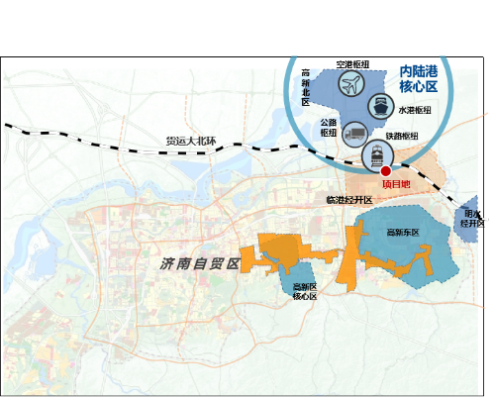](http://www.jinan.gov.cn/jcms/jcms_files/jcms1/web45/site/picture/0/80c39b859f3744b7913ecb81df8ddf14.png)

图：水发国际物流园项目区位示意图

    项目具备机场、铁路、水港、高速公路“四位一体”的交通优势。项目内水发铁路专线直连董家镇枢纽，联通邯济、胶济、京沪三大铁路，嵌入了全国铁路干线网络体系。项目经小清河疏港铁路可直连小清河港口，距离济南遥墙国际机场约15公里，园区方圆10公里内设有济南绕城高速郭店出入口、济广高速临港出入口等5个高速出入口，方圆20公里内设有9个高速出入口，公路运输网络四通八达。园区形成外联全国、辐射全省的“公、铁、水、空”立体化多式联运网络。

项目拟引入国际国内一线全产业链物流企业，对总部迁入的物流企业提供优厚的政策支持，现已与山东水产商会、山东五金商会、种业集团等签署战略合作协议，在项目竣工后上述企业将入驻园区。

三、产业发展基础或定位

基于传统物流园区转型发展需求，整合园区交易流、信息流、人流、物流信息资源，着力发展物流服务、交易服务、金融服务及信息服务四大产业，构建“商流、物流、资金流、信息流”融合发展的智慧物流园区。

（1）主导产业一:物流服务

园区将目标打造“运-储-配”一体化物流服务，覆盖国际、国内两大市场。依托园区多式联运优势，为生产企业、物流企业、贸易商等提供多式联运、智慧仓储、集散分拨等服务，满足客户不同成本需求的采购物流、生产物流、销售物流各环节的服务要求。依托自由贸易试验区济南片区，承接自贸区政策，整合海关、检验检疫等机构，提供保税仓储、国际货运、国际货代、报关报检等服务。

（2）主导产业二:交易服务

园区与产业电商平台企业、供应链服务企业等合作，整合园区内部及周边相关企业的交易信息流，创新“O2O模型”，构建国际化交易服务体系。

（3）主导产业三:金融服务

通过整合金融资源，园区将重点提供四大金融服务，解决中小企业融资难问题。一是政策资金，园区将联合政府制定园区专项政策，帮助入驻企业检索政策、解读政策、申报政策、争取政策，保障入驻企业健康稳定发展。二是供应链金融，联合金融机构，利用区块链技术赋能供应链金融体系，为企业提供经营贷款、垫资采购、仓单质押、应收账款保理等金融服务。三是保险保理，与保险公司合作，提供国际运输保险、出口信用保险、保付代理等保险、保理业务服务。四是设备租赁，园区采购物流企业高频使用的、国际先进的智能物流设备，为入驻企业提供智慧物流设备综合服务，引领入驻企业走向智能化、高端化。

（4）主导产业四:信息服务

建设物流大数据中心、物流信息平台，并利用区块链技术建立物流信用评价系统，整合交易、物流、金融、信用等多维度信息，为园区、物流企业、货运司机、贸易商、采购商、金融机构提供集信息搜集、发布、存储、匹配、处理、共享等功能于一体的精准化信息服务。

四、基础设施及配套情况

项目用地性质全部为物流用地。总占地面积约1400亩（含内部市政道路），现已全部征收完毕，其中91亩已完成土地出让。

地上建筑面积近135万平方米（计容），容积率3.2。根据各个功能的不同，园区分为物流商务核心区、多式联运服务区、智慧云仓物流区，涵盖冷链标库、常温标库、恒温标库、快速分拨库、星级办公等多类型产品。

具体包含

（一）水发铁路专用线（含货运站）一座，用地约426亩，线路规划全长约2.1千米；

（二）16栋3层自动化立体物流仓储，单层层高10.8米，楼面荷载为4T，建筑面积约70万平方米（部分仓库尚未开工建设，可根据业户实际需求定制）：

1、3层自动化冷链仓库，分为超冷货区（-50℃以下）、深冷货区（-25℃~-50℃）、普冷货区（-25℃～0℃）、保鲜货区（0℃～10℃）,兼具冷藏加工、装卸搬运、分拨配送功能。

2、3层自动化常温标库，集合公共仓储、金融仓储、流通加工、分拨配送等功能；

3、3层自动化恒温标库，全封闭管理、配备恒温恒湿系统、温湿可控，适合农业产品、海鲜水产、生鲜果蔬等产品的存储及分拣分装；

（三）3栋商务办公楼、1栋产品体验中心、约5000个智能停车位、3栋倒班楼，共计约20万平方米，含水发物流总部办公、商务办公（贸易企业、物流企业、规划设计企业、供应链金融企业、电子商务企业）、会议中心、大数据中心等功能，兼具医院、学校、星级酒店、购物休闲、住宅公寓、银行金融机构等生活配套设施。

（四）出入口布置及交通流线

本项目利用市政道路共设置14个出入口，A地块利用东、西侧市政道路各设置1个出入口；B地块利用东、南、西、北侧市政道路各设置1个出入口；C地块利用东、西侧市政道路各设置1个出入口；D地块利用东、西侧市政道路各设置1个出入口；E地块利用南、北侧市政道路各设置1个出入口，均为15m宽出入口。通过各出入口的整体联系有机组织园区内车行流线，使园区的运营简洁、高效。

五、联系方式

联系人：张馨元

联系电话：15688837975

电子邮箱：942450521@qq.com

微信号：水发物流集团

**平阴物流总部基地项目**

一、项目名称

平阴物流总部基地项目

二、项目单位简介

平阴交通物流发展有限公司成立于2020年10月20日，注册资本1亿元，经营范围包括一般项目：国际货物运输代理；低温仓储（不含危险化学品等需许可审批的项目）；普通货物仓储服务（不含危险化学品等需许可审批的项目）等，是我县一家国有企业。

三、合作项目概述

平阴物流总部基地项目总投资10亿元人民币，其中一期投资6亿元，二期投资4亿元；一期占地面积约244.8亩，二期占地面积约173亩。一期建筑面积约71257平方米，项目选址在平阴县中心城南侧，北至科海有限公司、南至G105、东至青龙路、西至玫瑰路，交通条件优越。

（一）战略定位

依托平阴优越的区位和综合交通优势，立足平阴，服务济南、泰安、聊城，对接鲁西南地区，打造区域型智慧物流配送枢纽。

[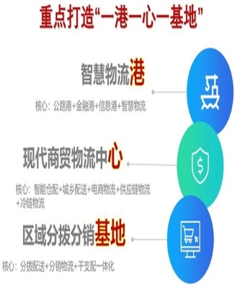](http://www.jinan.gov.cn/jcms/jcms_files/jcms1/web45/site/picture/0/8ecced28cdf2485796bc274a023b399e.jpg)

    （二）发展模式

[](http://www.jinan.gov.cn/jcms/jcms_files/jcms1/web45/site/picture/0/e6632146e561455190096313a2810c45.jpg)

    （三）功能定位

[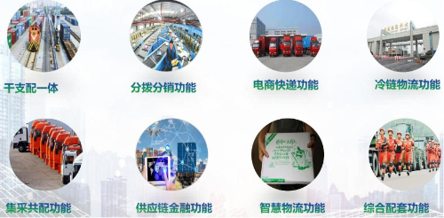](http://www.jinan.gov.cn/jcms/jcms_files/jcms1/web45/site/picture/0/4736df4e35eb4f2e9fbdd147dd87637a.png)

[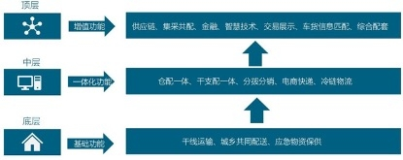](http://www.jinan.gov.cn/jcms/jcms_files/jcms1/web45/site/picture/0/29491e4cb11047dfa93350ae79821f05.jpg)

[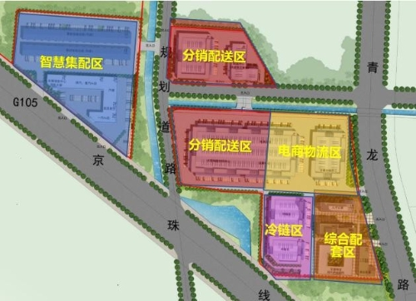](http://www.jinan.gov.cn/jcms/jcms_files/jcms1/web45/site/picture/0/b9b687cbe8b34130926c490824eb8e7f.jpg)

基地功能区划分

**空间结构：**

一轴两版块五功能区

[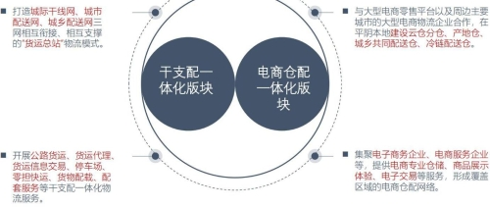](http://www.jinan.gov.cn/jcms/jcms_files/jcms1/web45/site/picture/0/b301f402de654c9fa52662fdd0add229.jpg)

分销配送区、电商物流区的布局遵循产业关联、集聚分离、适度弹性的原则，两个功能区业务模式相似，物流设施也具有较高通用性，可根据招商进度灵活调节土地使用。功能区位置选择也靠近城市主干道，便于开展城乡配送业务。

智慧集配区、分销配送区的布局遵循产业关联、集聚分离的原则。智慧集配区主要承担区域性分拨配送功能，紧邻城市对外主通道；分销配送区主要承担城市分拨配送功能，靠近城市内部主干道，相邻布置可以构建高效的干支配一体化体系。

电商物流区与冷链物流区的布局遵循归并整合、适度弹性、循序渐进、优先布局等原则，该功能区是未来增值物流功能的承载区域，对物流设施和功能要求较高。相对其他功能区独立布局，该区可为创新物流功能探索和拓展预留充足的发展空间。

## 1.1功能区说明

      1.1.1**智慧集配区**

[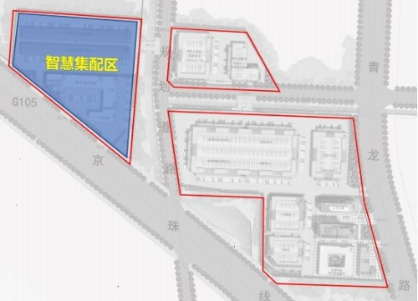](http://www.jinan.gov.cn/jcms/jcms_files/jcms1/web45/site/picture/0/b21b110f9c3744f2b02b4f74a676e973.jpg)

发挥区位交通优势，为进出园区到达的各类货物提供信息发布、在线交易、专业化仓储、零担专线运输、货运配载等服务。

——建立智能集配物流中心：培育和引入高能级枢纽运营主体，把网络货运平台与零担运输结合。

**——打造全县智慧物流公共信息平台（APP、线上线下）：实现智慧化园区管理、物流枢纽干支配一体化运作、智能车辆调度、物流大数据等服务。**

[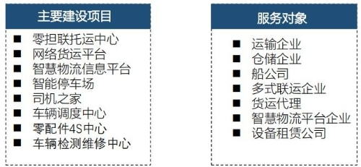](http://www.jinan.gov.cn/jcms/jcms_files/jcms1/web45/site/picture/0/17b0cedf015747fdb7ca075d231db905.jpg)

智能集配物流中心：

依托G105及城市主干道组成的便捷的公路网络优势，充分集聚和整合区域零担专线、货代等资源，面向周边产业，重点打造公路干线集配货、零担快运、仓储、联托运、信息服务、智能调度等功能，实现干支配高效衔接。利用“线下园区+线上平台”的方式，融入区域公路港网络，形成集聚能力强、辐射范围广、功能健全、智能化程度高的智能集配物流中心。

[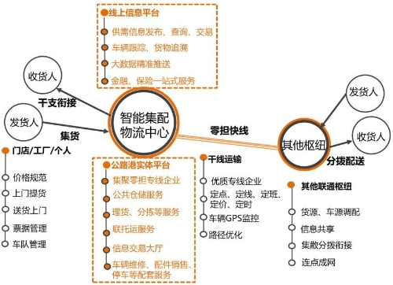](http://www.jinan.gov.cn/jcms/jcms_files/jcms1/web45/site/picture/0/d9b9c9f02b4d40eab24cf8624f5a3c0a.jpg)

**智慧物流公共信息平台：**

立足平阴物流总部基地实体平台，推动平阴物流资源的“线上化”整合，打造集信息发布、车货智能配载、运输管理、仓储展示交易、企业信用评级、物流大数据分析、金融保险、线上智能缴费（物业、餐饮住宿、停车、油卡充值）等功能于一体的“线上物流园区”，进一步拓展物流园区发展边界，实现更广范围的资源配置。

[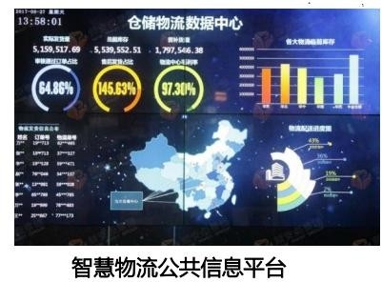](http://www.jinan.gov.cn/jcms/jcms_files/jcms1/web45/site/picture/0/24402902f47f4ef590f6627caee75d86.jpg)

[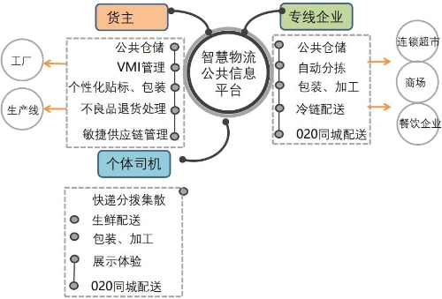](http://www.jinan.gov.cn/jcms/jcms_files/jcms1/web45/site/picture/0/9ed770bd77c24d7f879d840348e79708.jpg)

## 1.1.2   分销配送区

[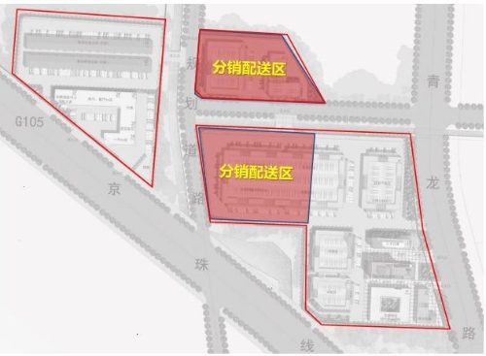](http://www.jinan.gov.cn/jcms/jcms_files/jcms1/web45/site/picture/0/b097c235f93049b28d281fc87084a442.jpg)

——面向济南、泰安、聊城等周边区域，引入大型区域分销商，发展新业态、新模式，提供集中采购、区域分销、金融服务于一体的贸易分销供应链服务。

         ——引进大型超市、品牌贸易商的城市配送中心项目，建设标准化的智能城市配送仓库，开展工业品配送、城乡共同配送等服务，通过集中配送模式及共享式仓储服务降低企业仓储配送成本。

[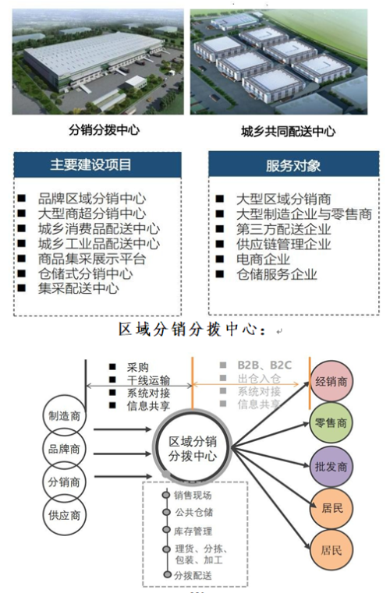](http://www.jinan.gov.cn/jcms/jcms_files/jcms1/web45/site/picture/0/c9327c649677423988bc9db03a251cec.png)

       面向济南、泰安、聊城等的快消品、农产品、快递等需求，集聚区域分销商、批发零售商、连锁超市、电商企业，重点打造区域分销、仓配一体、分销分拨、冷链物流、共同配送等功能，实现对工业品和城乡居民生活物资“门对门”的零距离、智能化配送服务，形成集展示、交易、仓储、物流、支付等功能于一体的区域分销分拨中心。

[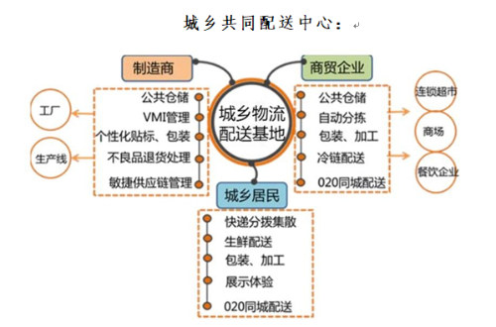](http://www.jinan.gov.cn/jcms/jcms_files/jcms1/web45/site/picture/0/503344ceb63a48728672afed6b62220f.png)

补齐县域物流短板，构建覆盖平阴县县域范围的城乡配送网络。引入具有网络化服务能力的大型第三方城乡配送企业，加强干线运输与城乡配送高效衔接，发展“城市货的”等模式，重点面向制造企业、商场、连锁超市、餐饮企业等，提供冷链配送、工业品配送、集中配送、农村物流等服务。

          1.1.3电商物流区

[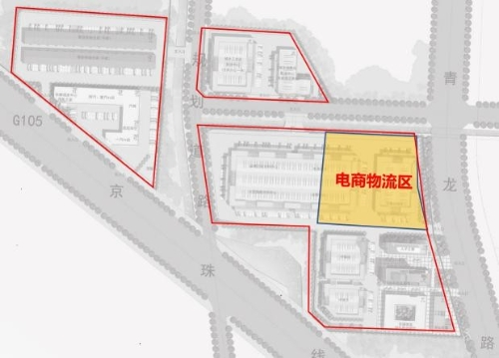](http://www.jinan.gov.cn/jcms/jcms_files/jcms1/web45/site/picture/0/e7b69927c0d4448d85190f07592d67d7.jpg)

——引进电商物流企业，以“电子商务+仓配一体+快递分拨”为核心，集聚大型电商平台、中小型电商运营企业、跨境电商企业、快递物流企业和电商仓储等产业链上下游企业，主要提供电商仓配、电商定制加工、电商体验、智慧云仓、快递分拨等功能。

         ——大力发展“直播电商+特色产业+电商物流”模式，打造电商直播供应链基地，构建集选货、直播、发货、仓储、物流、配送、包装、加工等直播电商物流供应链体系。

[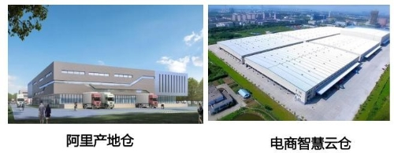](http://www.jinan.gov.cn/jcms/jcms_files/jcms1/web45/site/picture/0/400c6a67f8094f2396a18882296a6162.jpg)

[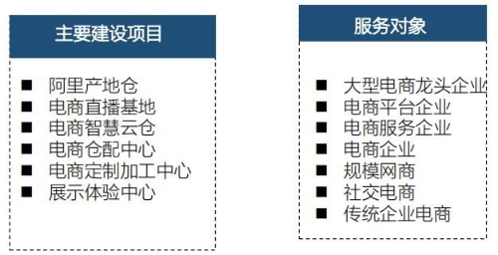](http://www.jinan.gov.cn/jcms/jcms_files/jcms1/web45/site/picture/0/33aae46e555545a2a31a5af6bec02031.jpg)

        1.1.4冷链物流区

[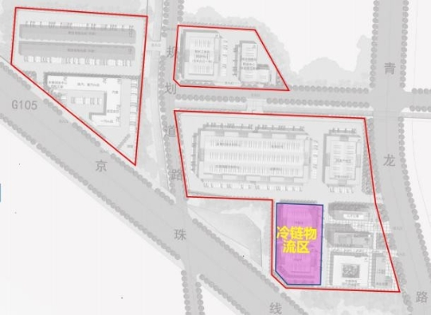](http://www.jinan.gov.cn/jcms/jcms_files/jcms1/web45/site/picture/0/83f7c5c4102f40d09bca4895d937bfd6.jpg)

——高标准建设冷冻库、冷藏库及恒温库等冷库设施，引进第三方冷链运输企业、冷链配送企业等，建立专业化的冷链物流运输车队，开展果蔬、肉类、速冻食品等的低温加工、冷冻、冷藏、冷链配送等冷链物流服务。

——建设生鲜配送仓库、低温加工车间等设施，引进冷链配送企业及果蔬、肉类、副食品加工企业等，开展农产品的初加工或深加工，为生鲜农产品超市、生鲜电商企业、农产品加工企业等提供检测、低温加工、分级拣选、冷冻冷藏、包装、冷链配送等服务。

[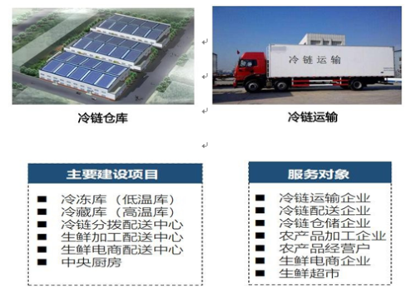](http://www.jinan.gov.cn/jcms/jcms_files/jcms1/web45/site/picture/0/ebed3d53476c4d66aa6090f5204f18cf.png)

       1.1.5综合配套区

       综合配套区是整个园区商务、管理、休闲、配套功能的集中载体。

[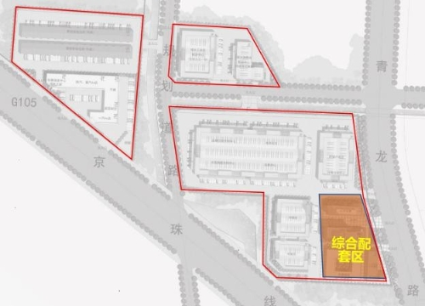](http://www.jinan.gov.cn/jcms/jcms_files/jcms1/web45/site/picture/0/aa27b069d8314caab49d1dfefc232e40.jpg)

——建设智慧物流大厦，作为园区的管理中心，为入驻企业、管理机构、政务部门等提供一体化商务办公服务。主要建设商务办公楼、会议中心、商业设施、人才公寓等。

——建设人才培训基地，与山东交院等学校合作，建设现代物流产业学院，开展物流人才培训等服务。

[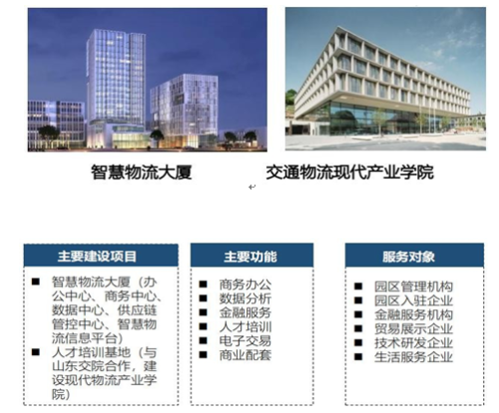](http://www.jinan.gov.cn/jcms/jcms_files/jcms1/web45/site/picture/0/c1923637f4554399a6d78e71a1c5d60e.png)

四、行业及财务分析

#### 项目主要经济数据及评价指标表

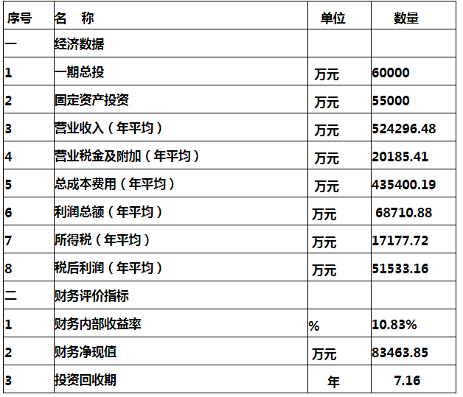

经过测算，本项目所得税后的项目投资财务内部收益率（FIRR）为 10.83%，本项目在财务上可以被接受；所得税后投资回收期（Pt）为 7.16 年，在投资方设定的期限内，项目能较快收回投资。

（一）不确定性分析

#### 1.敏感性分析

       本项目对所得税前全部投资作了敏感性分析，考虑到项目在实施过程中的一些不利因素的变化，分别对固定资产投资、经营成本、营业收入作了提高5%和 降低 5%的单因素变化，对财务内部收益率、投资回收期影响进行了敏感性分析。

[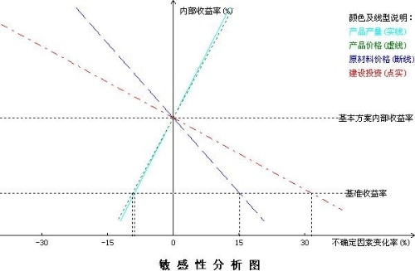](http://www.jinan.gov.cn/jcms/jcms_files/jcms1/web45/site/picture/0/b79902b335f345aba2c271893426b4f3.jpg)

#### 2.盈亏平衡分析

以生产能力利用率表示盈亏平衡点（BEP）其公式：

[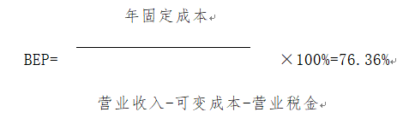](http://www.jinan.gov.cn/jcms/jcms_files/jcms1/web45/site/picture/0/451e38c7e5cc40adbbf84e38c2f59da6.png)

计算结果表明，本项目的物流运营规模达到设计能力的76.36%，企业可保本，本项目有一定的抗风险性。

## （二）财务评价结论

由以上财务评价可以看出，本项目投资利润率及投资利税率均大于行业利润率和平均利税率，说明单位投资对国家的贡献水平达到了本行业的平均水平。

项目税后投资回收期为7.16年，低于行业基准投资回收期，这表明项目投资能按时收回，盈亏平衡点为76.36%。从上述财务分析看，项目建设具有一定的盈利能力，从敏感性分析看项目具有一定的抗风险能力，因此项目从财务上讲是可行的。

五、合作方式

（一）项目类别：新建

（二）合作方式：

由交运局牵头组建成立的平阴交通与物流发展公司通过自有资金、社会融资及争取上级项目和产业支持资金等渠道筹措。

六、联系方式

联系人：丁芳

联系电话  18560070527

电子邮箱：[tcjzsk@126.com](mailto:tcjzsk@126.com)

工作联络员：万磊

联系电话：13465402718

**济南陆港大厦**

一、项目名称

济南陆港大厦

二、园区(或楼宇)概况

济南陆港大厦项总投资约12亿元，由济南临港产业园开发有限公司开发建设，项目占地59亩，总建筑面积约18万平方米。项目位于温梁路与春暄路交汇处，处于内陆港片区核心区。项目规划建设四栋高层产业办公及商业配套，以高端物流为主导产业。项目功能涵盖政务服务、智慧物流服务、大宗商品交易、跨境电商交易、信息交易结算。目前已签约引进30余家企业。

三、产业发展基础或定位

 济南陆港大厦项目是内陆港片区的政务服务中心和智慧物流服务中心，紧紧围绕大宗商品结算中心、跨境电商中心、物流总部基地和齐鲁物流信息交易结算中心的规划方向发展。目前，齐鲁物流信息交易结算中心已启动，签约引进了25家知名物流企业，并与蚂蚁科技等金融机构合作，打造网络货运平台，预计3年后交易额将超过200亿元，利税超过6亿元。

项目以网络货运、大宗商品交易、跨境电商、物流企业总部基地类企业为招商引资方向。

四、基础设施及配套情况

         济南陆港大厦项总投资约12亿元，占地59亩，总建筑面积约18万平方米。项目位于温梁路与春暄路交汇处，处于内陆港片区核心区。项目规划建设四栋高层产业办公及商业配套。

[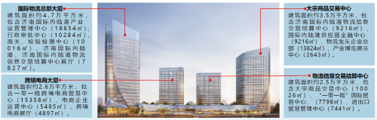](http://www.jinan.gov.cn/jcms/jcms_files/jcms1/web45/site/picture/0/376ff31373004b288b957c6c99e73e89.png)

    五、政府政策支持及服务

政府可以提供的优惠政策的情况，如产业扶持基金、财政奖励或补贴、人才吸引政策、科技服务平台等；政府一站式审批服务，包括商务注册、税务办理、土地招拍挂的一般工作流程等；其它增值服务，如财务管理服务（审计、评估、咨询）、法律服务等。

六、联系方式

联系人：王炳罡

联系电话：18888359231

电子邮箱：wangbinggang@lkgroup2018.com